附件2：
福建省惠安赤湖国有防护林场
森林防火智能语音卡口采购项目报价函
致：
一、报价情况：根据贵方发布的询价公告，我单位已全面了解项目要求，现正式报价如下：
序号 | 品名 | 数量 | 单价 | 合计（元） | 备注
1 | 可视化语音宣传杆 | 2套 |  |  | 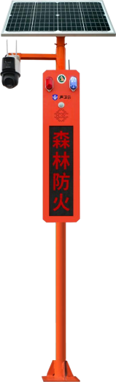
2 | 4G流量卡 | 2张
3 | TF卡 | 2张
4 | APP平台软件 | 1套
5 | 合计（含税）
二、承诺与说明：
1、我方报价为最终含税交付价，未超过最高控制价人民币贰万叁仟陆佰零叁元（￥23,603.00元）。
2、我方承诺：若中标，将在接到中标通知后3日内与贵方签订合同，并在合同签订后30日内，按配置标准向贵方提供符合国家质量标准的设备，并按采购人现场管理人员指定地点完成安装调试。
三、附提交材料
1、营业执照副本复印件（加盖公章）
2、法定代表人身份证复印件（加盖公章）

单位名称（盖公章）：
法定代表人（签字）：
联系电话：

报价时间： 年 月 日

